Адаптационный период у детей при переходе из раннего дошкольного возраста в дошкольный.
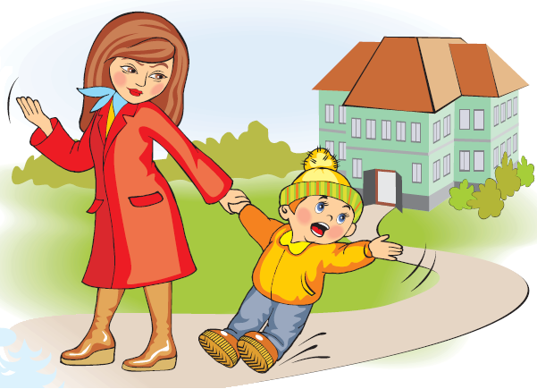
Вот и прошел год в первой младшей группе. Дети повзрослели, многому научились. И чтобы новый адаптационный период, уже в этой группе, прошел еще менее болезненно, быстрее и легче, я хочу вас познакомить с особенностями пребывания, воспитания и обучения детей во второй младшей группе.
С первого дня пребывания мы будем знакомить детей с новой группой, расположением помещений, со своими шкафчиками, метками на шкафчиках и полотенцах, кроватками, новыми игрушками и пособиями, посадкой детей за столами и т.п. Многое будет новым для детей, и им придется перестраиваться и приспосабливаться к другим требованиям, а это всегда очень сложно даже для взрослых, не говоря уже о маленьких детях. Будут трудности, мы с вами должны быть к ним готовы. Ребенок идет к другим воспитателям, в другую группу, все чужое, даже в туалете нет родных горшочков, настроение падает, слезы, а следствие этого - нежелание идти в детский сад. Набираемся терпения и всем нам удачи! Все наладится и даже быстрее, чем в прошлом году.
Режим дня
Конечно, никаких кардинальных изменений в режиме дня не произойдет. Все также необходимо приводить детей в детский сад до 8.30 утра к завтраку, настраивая ребенка на положительный лад. В этом году у детей появятся новые занятия, несколько увеличится время занятий, увеличится время прогулки, следовательно, будет уменьшено время тихого часа. Точный режим дня и расписание занятий будут представлены в группе позднее. Как и в первой младшей группе с детьми с нарушением зрения работает учитель – дефектолог.
В 9.00 начинается первое занятие. Первым негативным фактором, влияющим на настроение ребенка, является опоздание в детский сад. Есть такое понятие – вхождение в день. Во время адаптационного периода важность выполнения этого действия очень велика. Ребенок, пришедший вовремя, успевает и с мамой попрощаться и, при необходимости, успокоиться, и покушать, и с друзьями поиграть и с хорошим настроением продолжить день.
После занятий, игр в группе и гигиенических процедур мы с детьми идем собираться на прогулку. Здесь снова могут возникнуть ситуации, влияющие на настроение детей. Одежда и обувь должна быть удобной. Совместными усилиями продолжаем учить детей одеваться и раздеваться, при этом время на одевание должно сокращаться. Дети становятся более самостоятельными, но с таким количеством вещей разобраться сложно. По возможности, уносите лишние вещи домой, оставляйте только самые необходимые, вешайте их на крючочки, верхнюю полку используйте для запасного нижнего белья. Во время привыкания к новой группе, даже если никаких проблем с туалетом нет, да и в дальнейшем, вплоть до выпуска в школу, у ребенка всегда должны быть запасные трусы, т.к. казусы случаются и в 7 лет. Ребенок и так при этом находится в состоянии стресса, а отсутствие сменного белья только усугубляет ситуацию.
На прогулке мы проводим наблюдения, беседы, играем в совместные игры, и часть времени дети играют самостоятельно. Как правило, на прогулке практически у всех детей преобладает хорошее настроение.
В 12.00 дети обедают и ложатся спать. С 15.00 ребятки играют, дети с нарушением зрения выполняют коррекционные задания по рекомендациям учителя-дефектолога. После ужина снова играют и около 17.00 собираются гулять на участок. По правилам детского сада родителям с детьми гулять на территории не разрешается. Поэтому, чтобы ребенок не начал капризничать, что он хочет еще погулять с детьми, перед вами стоит задача, как без проблем увести ребенка, и ее надо решить. Необходимо исключать любые моменты, портящие ребенку настроение.
Питание
Одним из важных факторов быстрой адаптации детей в новых условиях является прием пищи. Просим вас сообщить педагогам все особенности питания вашего ребенка, обязательно проинформировать об аллергии на определенные продукты. Во второй младшей группе меняется сам процесс принятия пищи. Если в прошлом году перед обедом дети уже сидели за столами, и им поочередно подавали первое, второе и третье блюдо, то сейчас они садятся за полностью сервированный стол. При этом только второе блюдо подается после приема первого. Начинаем учить детей пользоваться салфеткой. Обратите ваше внимание на то, как ребенок держит ложку. Только совместными усилиями мы сможем добиться быстрых положительных результатов. После обеда детям предлагается унести свою чашечку в мойку.
Туалет
Наиважнейшим фактором, влияющим на все: настроение, поведение, игру, желание идти в детский сад, являются проблемы, связанные с туалетом. В нашей группе, конечно, уже нет индивидуальных горшков, а стоят маленькие унитазы. При этом большая часть детей еще не пользовались унитазами. Не волнуйтесь, всех научим, поможем сесть и сойти с унитаза. Дома учите мальчиков писать стоя. Не удивляйтесь и не пугайтесь, если вдруг ваш ребенок описается в детском саду, хотя уже давно проблем с туалетом не было. Не забывайте, что сейчас дети находятся в состоянии стресса, и процесс адаптации к новым условиям займет некоторое время.
Тихий час
У нас уютная спальня, с затемненными шторами. Дети спят на двух ярусных кроватях. Кроватки удобные, невысокие, с защитными спинками. Мы всегда поможем детям, которые будут спать на втором ярусе, подняться и спуститься вниз. Самое главное, чтобы ребенок сам хотел спать наверху. Обязательно прислушаемся к мнению родителей.
Занятия и коррекционные занятия
В этом году мы будем заниматься с детьми математикой, развитием речи, ознакомлением с окружающим, рисованием, аппликацией, конструированием, музыкой и физкультурой. Все занятия с детьми проводятся в утреннее время. Иногда бывает физкультура после тихого часа. Для занятий физкультурой детям необходимо принести форму: белую футболку, черные шорты и чешки. В чешках дети посещают и музыкальные занятия. Форму надо держать в отдельном пакетике или в кармашке на дверце шкафчика. Важно, чтобы ребенок чувствовал себя комфортно, особенно сейчас период адаптации. Постепенно начнем проводить занятия, ненавязчиво приглашая детей с нами поиграть. А т.к. занятие в младшей группе длится не более 15 минут, то опоздание в детский сад может испортить настроение не только вашему ребенку, но и всем остальным детям, т.к. занятие будет сорвано. Причем, даже старшие дошкольники, приходя в группу с опозданием после начала занятия, испытывают дискомфорт, а что же мы хотим от трехлетних детей.
С детьми с нарушением зрения дополнительные занятия проводит учитель-дефектолог и по рекомендациям врача офтальмолога назначается лечение.
Поделитесь вашими тревогами, опасениями с педагогами, расскажите все, что считаете важным о вашем ребенке, что поможет нам создать необходимые комфортные условия для более быстрого привыкания к нам и нашей группе.
Желаю всем успехов.
